  - 新聞來源及本文：
更新日期:2010/11/04 14:09
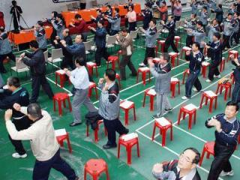
（圖為職場男性做健身操，中央社檔案照片）
（中央社記者陳清芳台北4日電）台灣勞工真拚命，每週工時超過50小時，超過半數的職場男性過重或肥胖，許多睡眠不足、運動不足、蔬果不足的「不滿族」，打擊職場肥胖，成為頭家和勞工的共同挑戰。
衛生署國民健康局今年度調查顯示，不分性別而言，體重過重與肥胖比例合計34.5%；就性別而言，職場男性以48.8%的過重肥胖比例，遠遠超過女性的19.7%。
國健局社區健康組專門委員蘇新育說，各行各業中，礦業及土石採集業、農林漁牧、電力燃氣的勞工，肥胖比例高於超過其他行業，這是從業員工年齡老化的緣故。最苗條的是醫療保健及社會工作服務業。
蘇新育說，以每週運動需達150分鐘的標準來看，調查顯示，近8成員工運動不足，其中多達35.6%的員工表示完全沒有運動；此外，11.9%員工飲食不正常，一半以上員工早、午餐都外食，普遍蔬果攝取不足。
在不良生活習慣方面，27.2%的員工表示睡眠不足，大約6.5%與0.9%的人每天有喝酒與嚼檳榔的習慣。
這項調查是以15歲以上有專職工作的員工為電話調查訪問對象，人數共6091人，男女各半，行業別按行政院主計處就業人口結構比例抽樣，抽樣誤差正負1.3百分點，信心水準95%以上。
國健局社區健康組長林真夙說，去年的調查則顯示，台灣職場員工每週平均工時超過50小時，全年度超過2100小時，工時之長，高居世界第一，當工作占生活大多數時間時，更要加強職場健康促進，由高階主管帶頭管理健康，最能產生示範作用。

